**充50得168活动文档**

**一、活动背景：**

一元会购即将上线，为提高其在竞品中的竞争力，特发起“充50送168”活动，目的是提高用户活跃、留存

**二、活动简介：**

用户通过活动入口充值50即可获取168大礼包，通过一定条件限制，分12周反送给用户

**三、活动规则：**

①未参与过充送活动的用户可通过点击首页“充50得168”入口（banner、button）参与活动（首次激活APP，跳出弹窗“你有168元红包请领取”）

②点击活动页面“充值”，已登陆用户跳转到支付页面并完成支付，未登陆用户跳转注册登陆页面，调原生注册登陆页面，通过手机号、设备号判定是否领取过，已登陆未绑定手机号提示绑定手机号。

③当天用户可获得50金币，第二天可获取2金币，之后的金币分12周依次返回给用户，具体明细见下表：

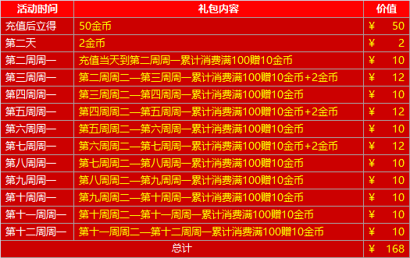

**四、开发统计需求：**

①需统计该活动入口的点击数量、注册人数、充值人数、充值金额、消费金额

②防作弊功能：通过验证手机号、设备号等多重验证是否作弊，一个用户只能参与一次，已参与活动用户看不到活动页面

**五、活动流程图：**

打开APP

是否首次激活

**N**

**Y**

弹出168红包

点击活动页面充值

N

是否已注册登录

**Y**

注册登录

跳转到充值并支付50

获取168礼包，当天获得50金币

第二天

获得2金币

第n周周一，2≤n≤12

n是否为偶数

**N**

7＞n≤11

**Y**

**Y N**

上一周累计消费满100赠10金币

上一周累计消费满100赠10金币+2金币

活动结束

**七、网易欢乐购截图参考：**

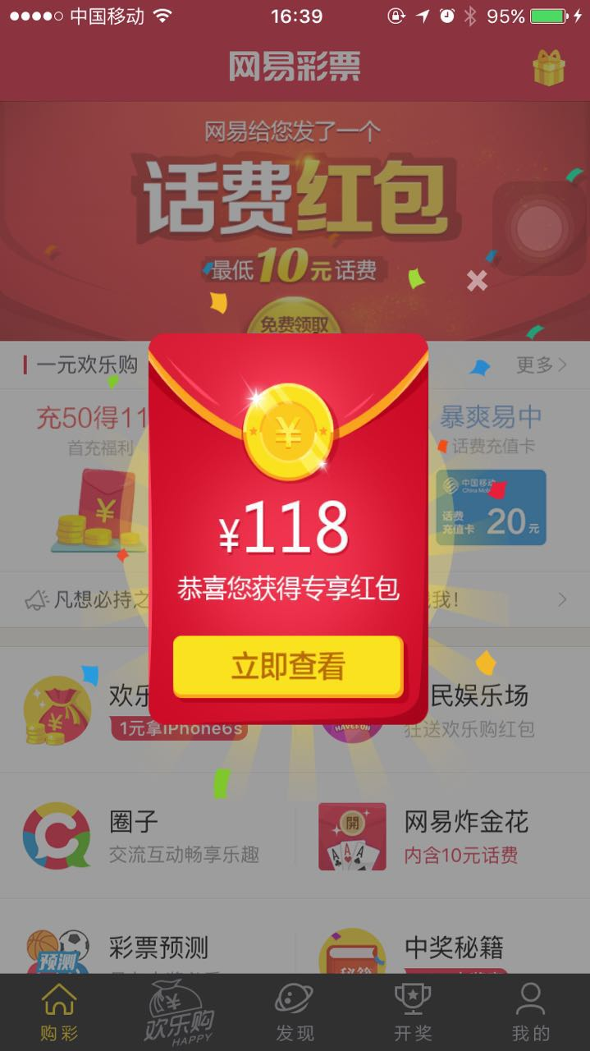 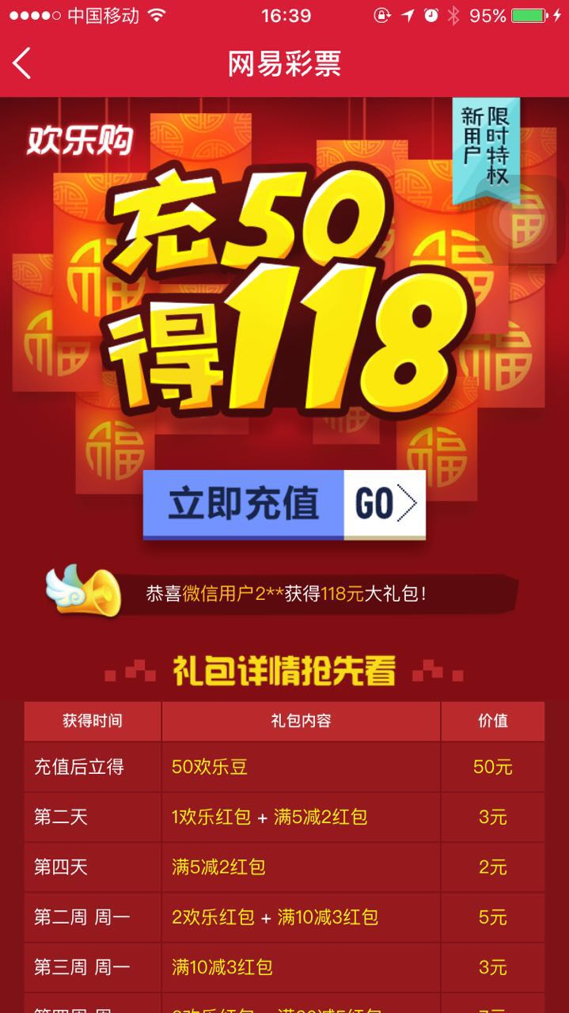

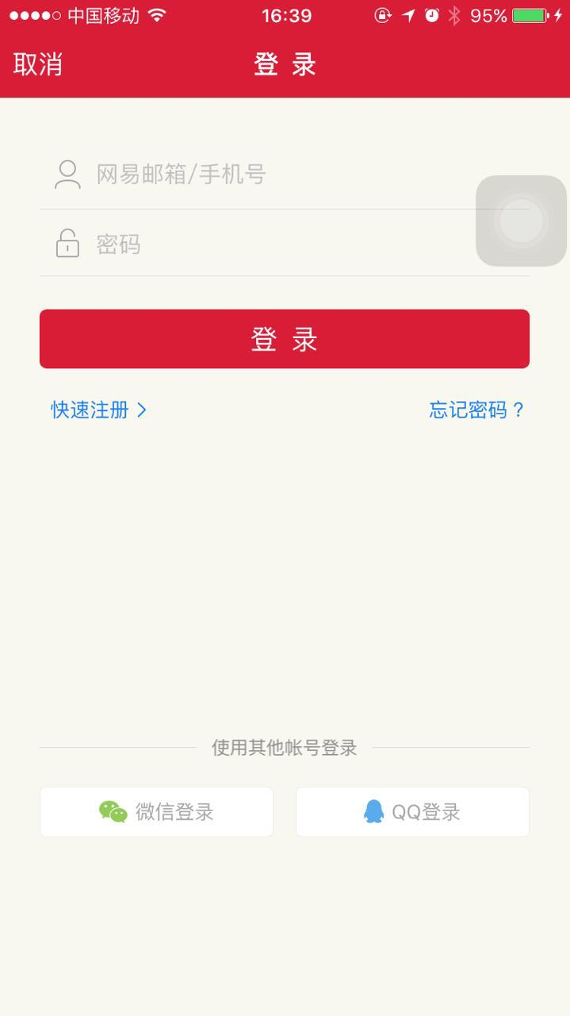 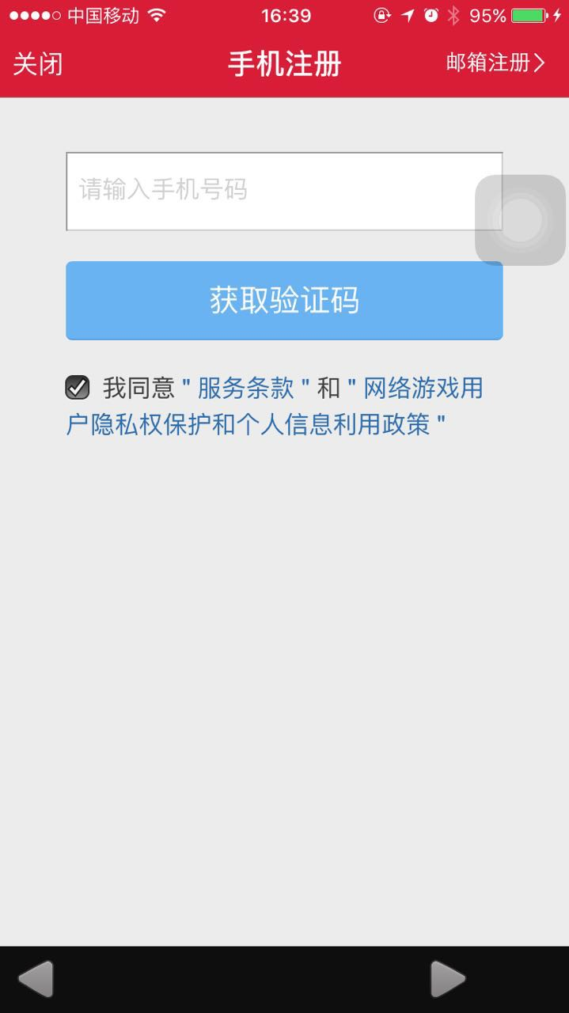

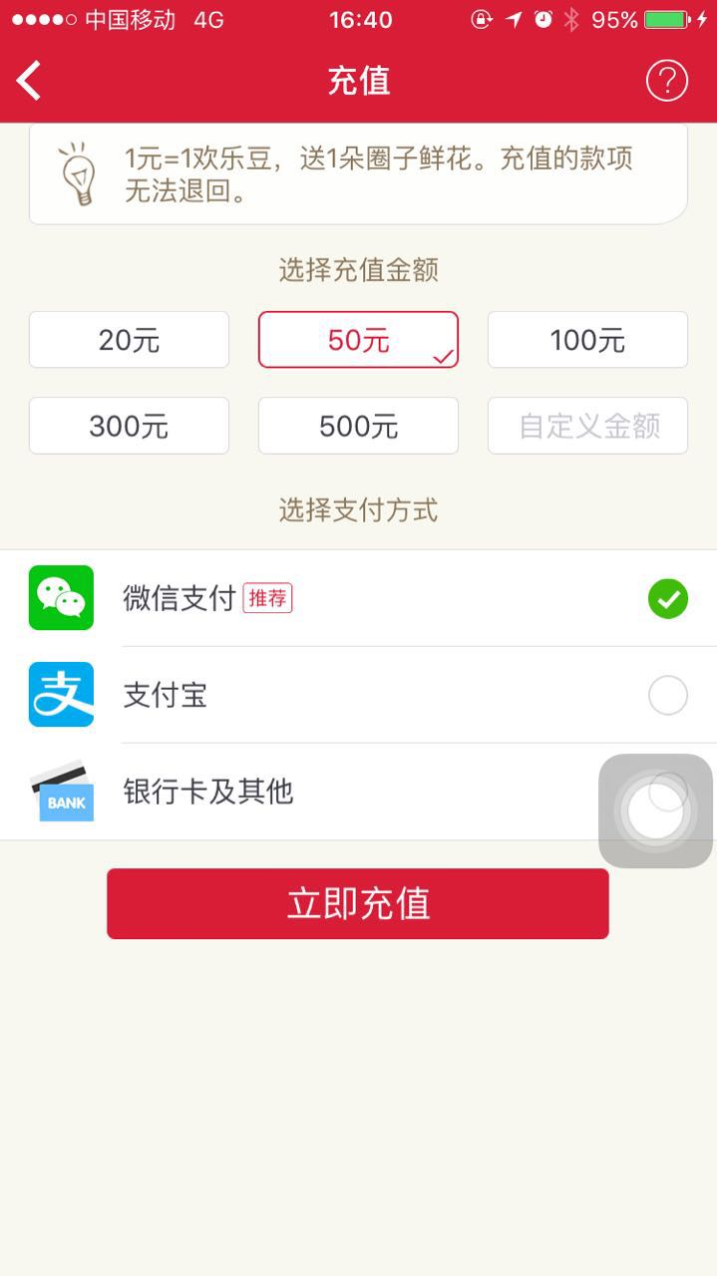 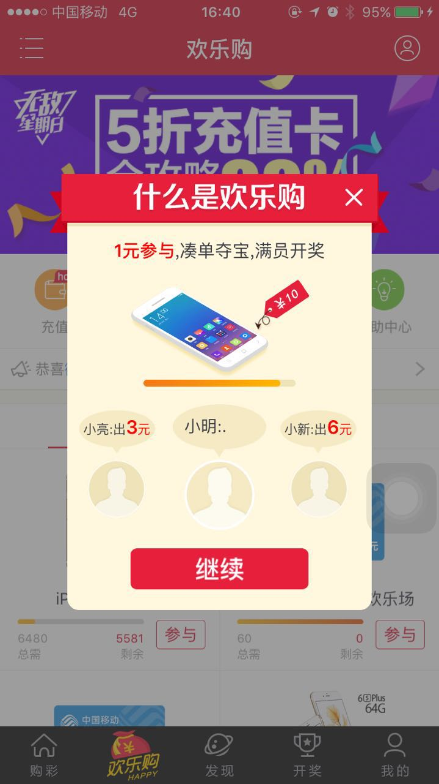

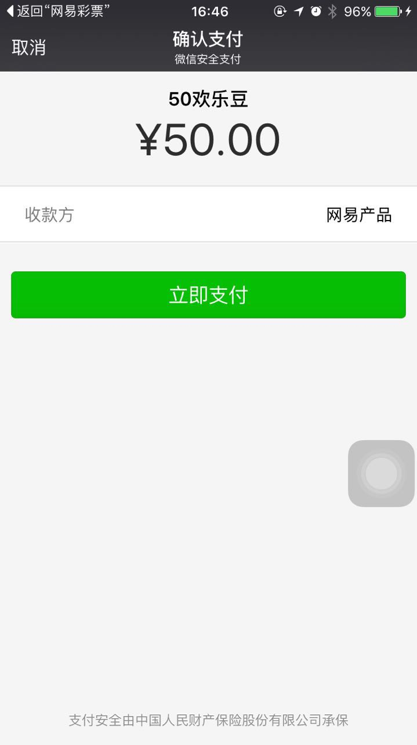 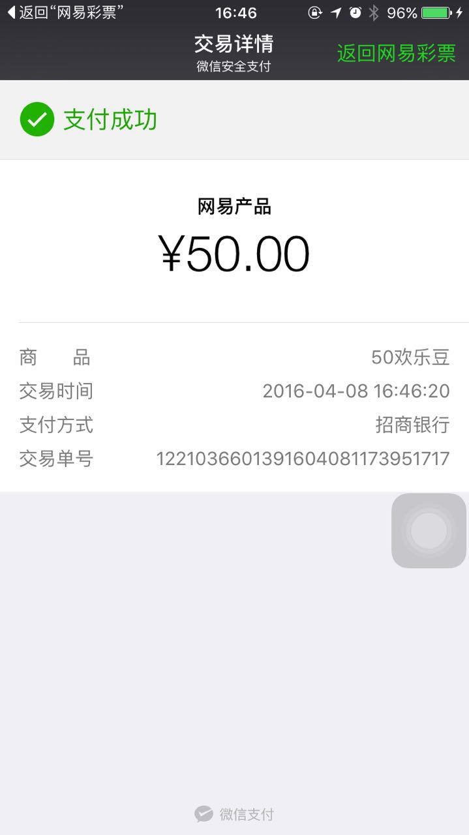

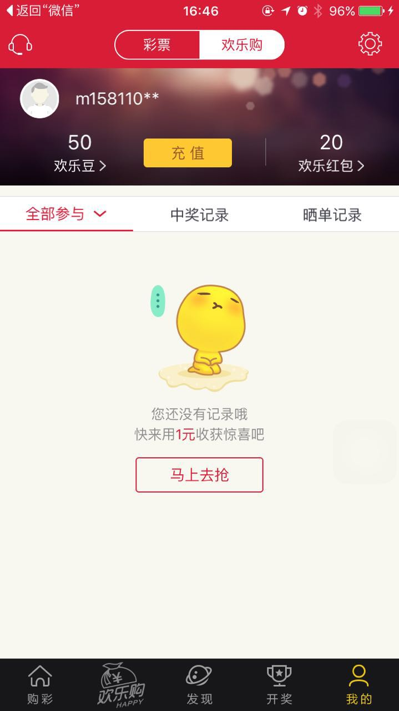 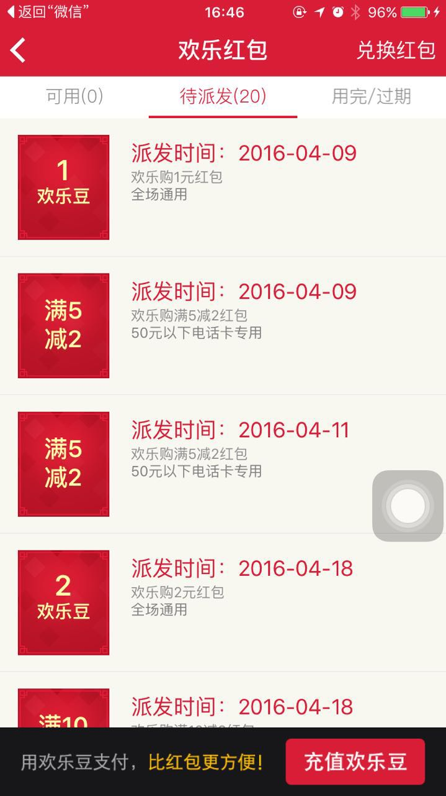

**我的金币：金币类型-自充值or活动奖励 上线时间 20160520**

**活动面向用户文案：**

1.仅限在本页点击按钮，并按流程完成充值的用户才可获赠168元大礼包，完成充值的用户可以在“我的”-“金币”中查看收到的金币奖励；

2.充值金额用于购买50个金币，可立即使用，永久有效；

3.所有金币按照上述时间发放；

4.本次活动限“一元会购”新用户专享，每个用户限取领取一次；我们会依照用户注册的手机号、设备号等进行多重验证，以避免作弊行为的出现，保证您的公平；

6.对于以任何形式作弊的用户，“一元会购”有权不派发或是取消已发红包；

7.苹果公司不会以任何形式参与到“一元会购”当中，所有活动及奖品由一元会购提供，与苹果公司无关。﻿